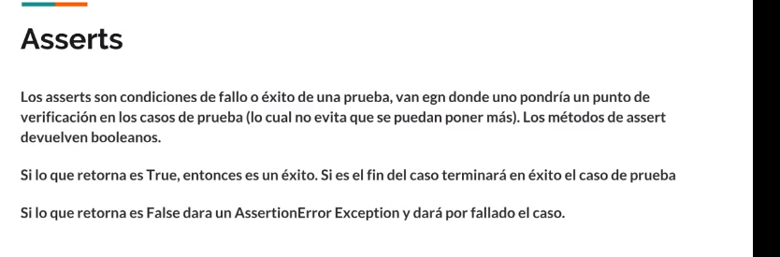

Son parte de la librería de Junits.

-Puntos de verificación : condición de fallo o ok de una prueba

Ej: 1+1=2(punto verificación)

Si falla , falla la prueba

Se usan con Junit

Verificacion ( pruebas o casos siguen marcando error)Assert termina la prueba.

Devuelve boolean (true-build succes) (false es rojo).AssertError Exception (devuelve exception)

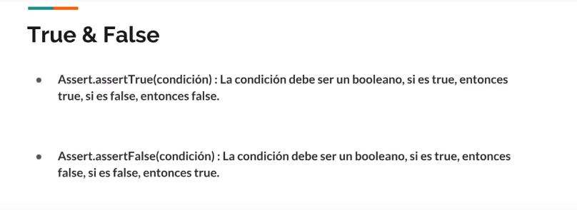

True(false)=false

True(true)=true

False(true)=false(disitinto a )

False(false)=true

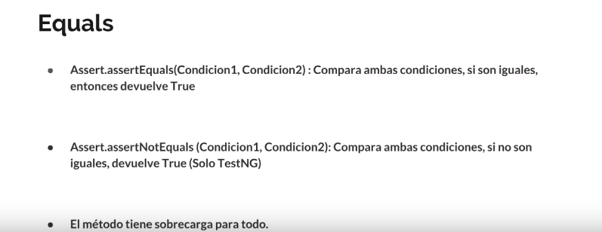

Sobrecarga( son muchos métodos sobrecargados: assertNotEquals para string, boolean, float,integer)

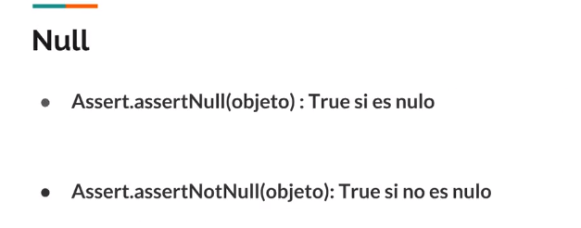

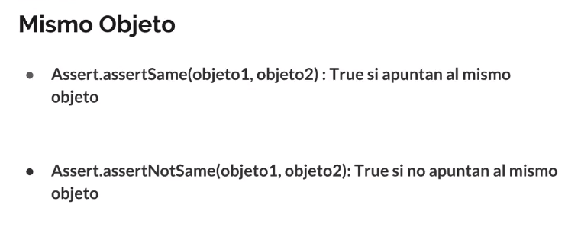

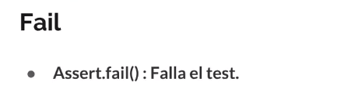

Siempre devuelve False, reemplaza por timeout exception es igual( assert.assertTrue(false))